前言

本文档主要介绍ArcGIS Desktop,ArcGIS for Server的安装配置，GIS服务的发布以及如何进行地图切片。使用的ArcGIS软件版本为10.1。

一、 ArcGIS Desktop 安装

运行安装包中的ESRI.exe，点击ArcGIS for Desktop后的Setup,开始安装，之后的过程点击Ok即可。

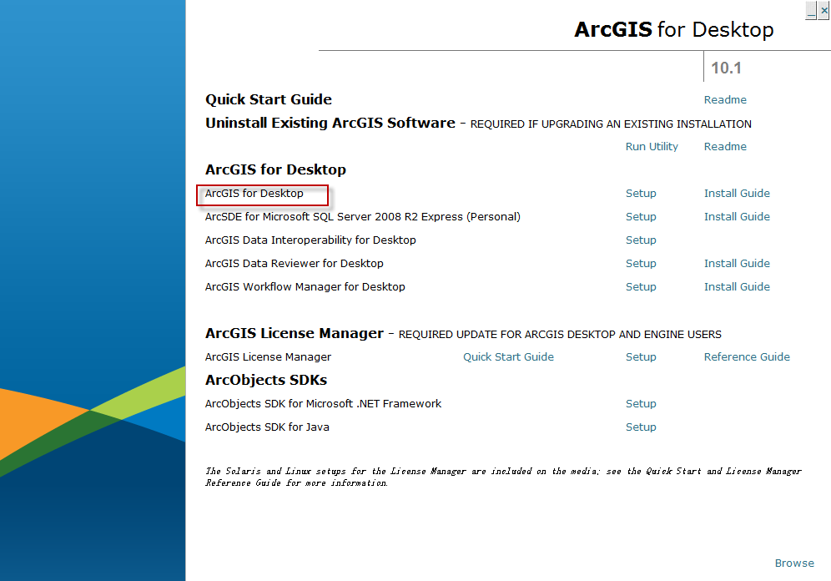

1. ArcGIS Server安装

操作系统需求

操作系统64位

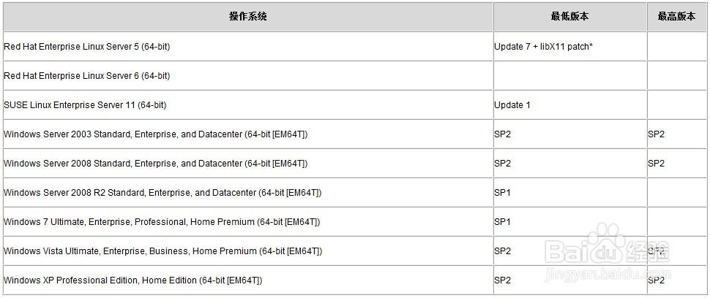

安装步骤

安装ArcGISServer

加载光盘后运行可以看见下面的界面

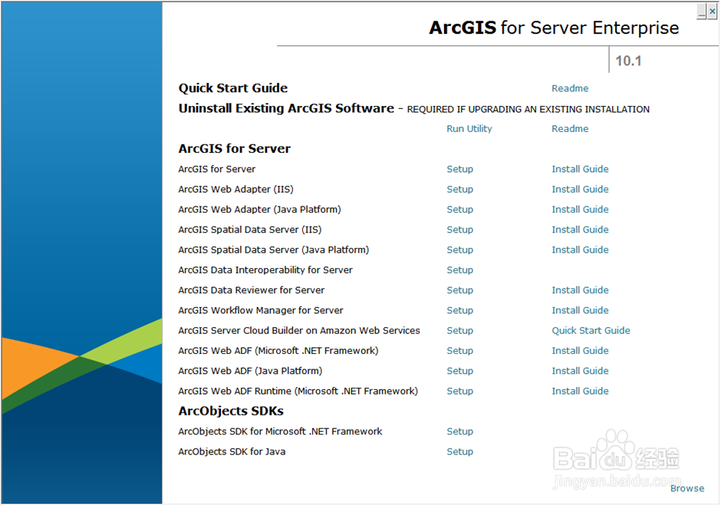

我们选择安装ArcGIS for Server,点击ArcGIS forServer后面的的“Setup”

在弹出的窗口中点击Next

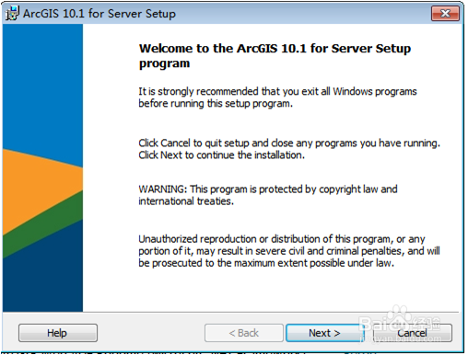

勾选I accept the license agreement

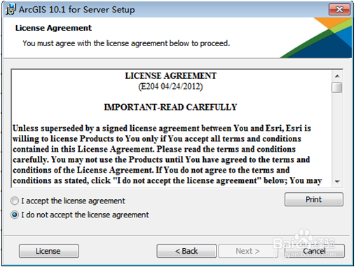

点击Change可以修改安装路径,点击next继续

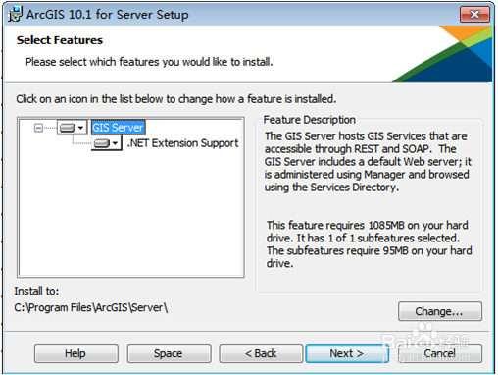

点击Browse可以选择Python的安装目录，选择好后点击Next继续

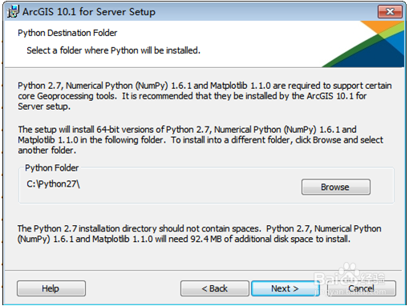

创建server账户和密码，设置完毕后点击Next继续

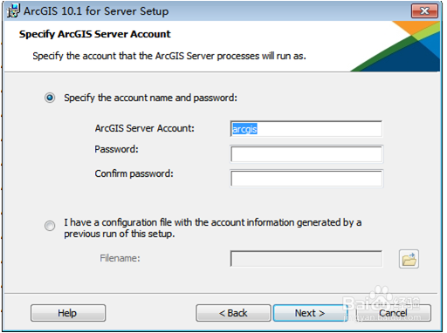

如果有之前安装时候创建的账户配置文件，可以勾选下面的那个选项。提示是否导出账号信息。如无需要，可以选择不导出。点击Next继续

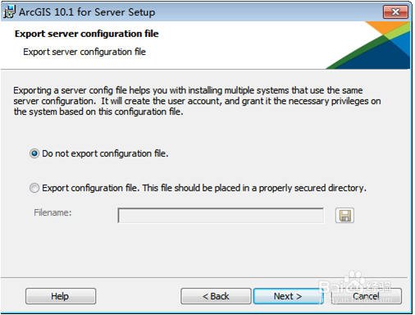

点击Install即可开始安装

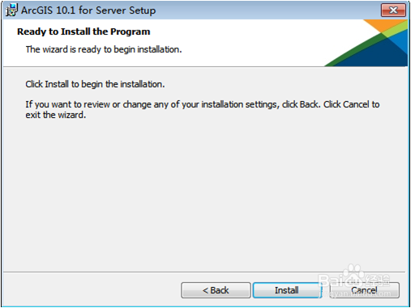

耐心等待安装结束

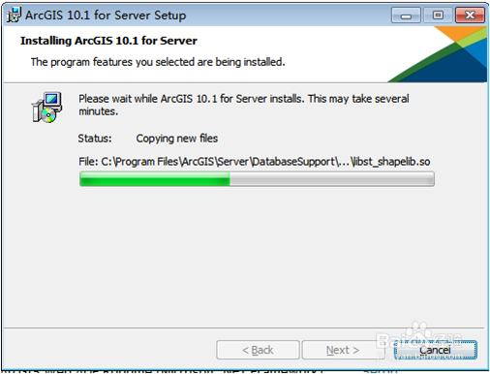

点击Finish完成安装

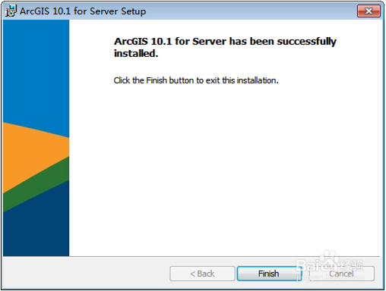

### 选择相应的授权方式进行授权

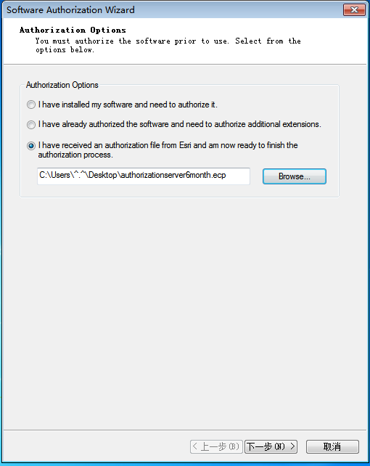

### 授权完成，点击完成，结束授权

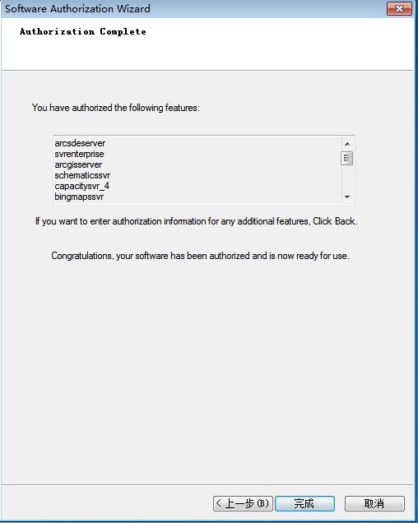

## 创建站点

### 安装完成后，会自动弹出Manager页面，这里我们选择创建站点。加入现有站点是用来搭建集群的，以后会介绍。

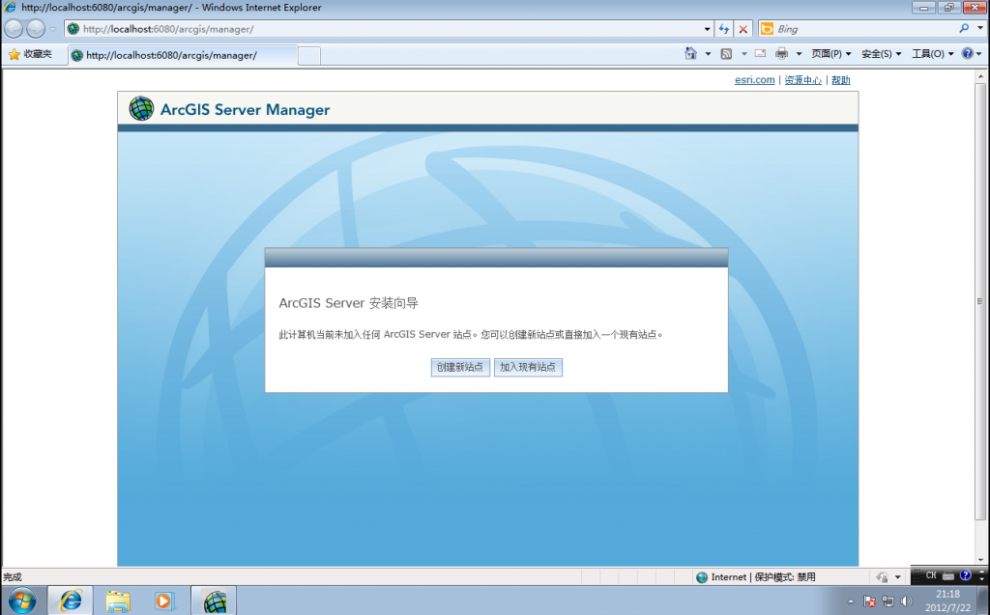

### 输入主站点管理员账户点击”下一步”。很多人到这一步会有一个疑问：这个账户和刚刚安装ArcGIS Server步骤中创建的账户有关系吗？分别用来控制什么？首先在上一节中我们创建的ArcGIS Server账户，是为ArcGIS Server创建的操作系统账户（安装完你可以切换操作系统账户看一下，是不是多了一个ArcGIS Server），该账户实际上用来管理ArcGIS Server的操作系统进程（启动、停止ArcGIS Server服务）；而我们此时创建的站点账户，主要是为了管理站点中的各种服务形式的GIS资源（各种类型服务的发布、启动、停止、删除；站点安全；集群管理等等）。这两个账户的设置完全没有关系，可以随意设置。

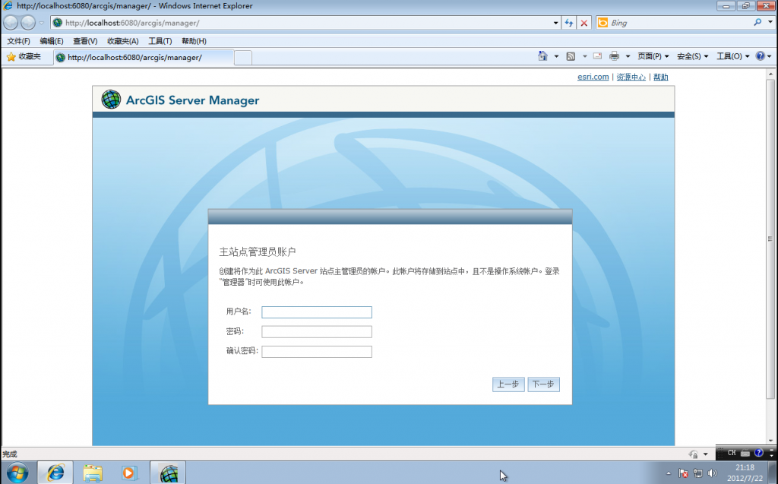

### 指定相关目录，然后点击 “下一步”

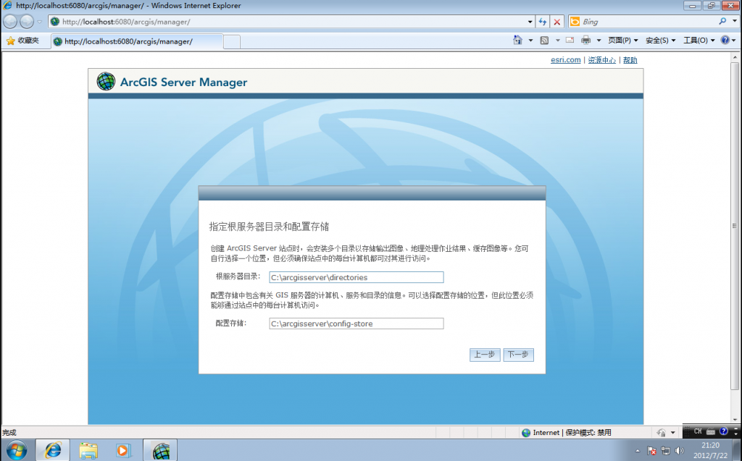

### 完成创建

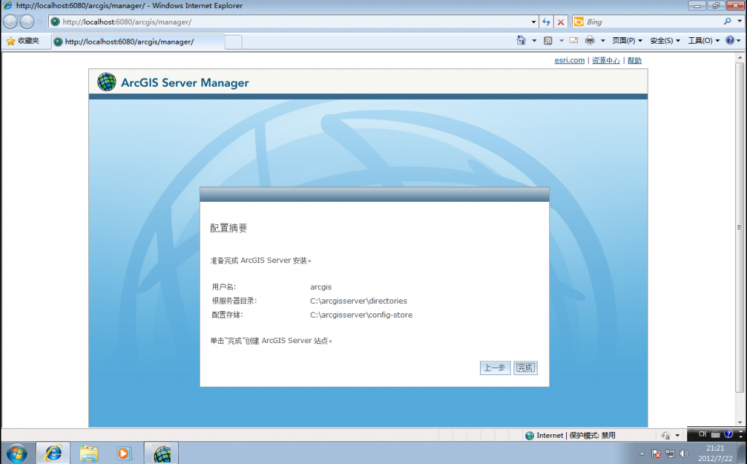

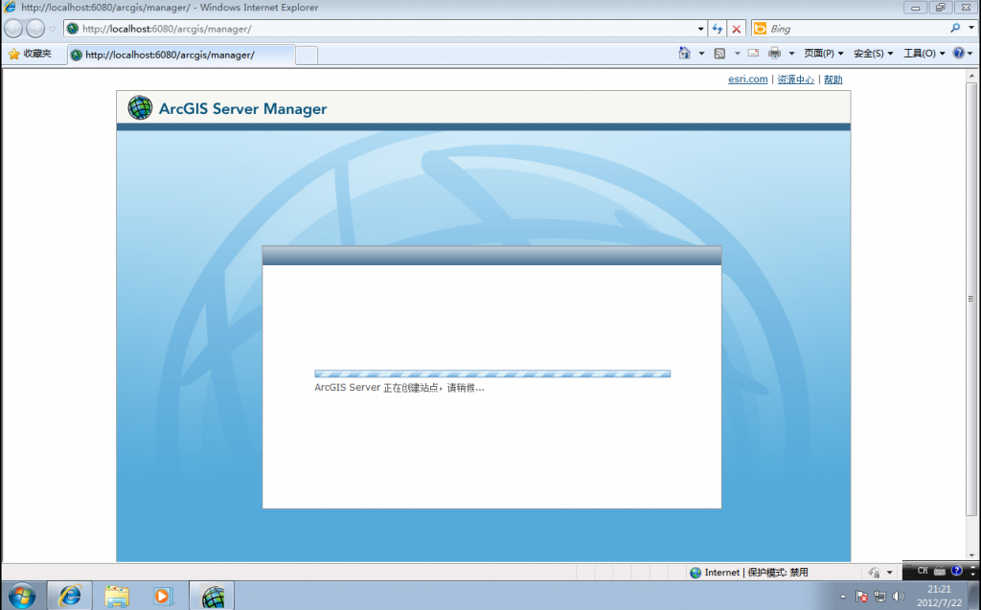

### 输入之前的站点管理员账户点击登录

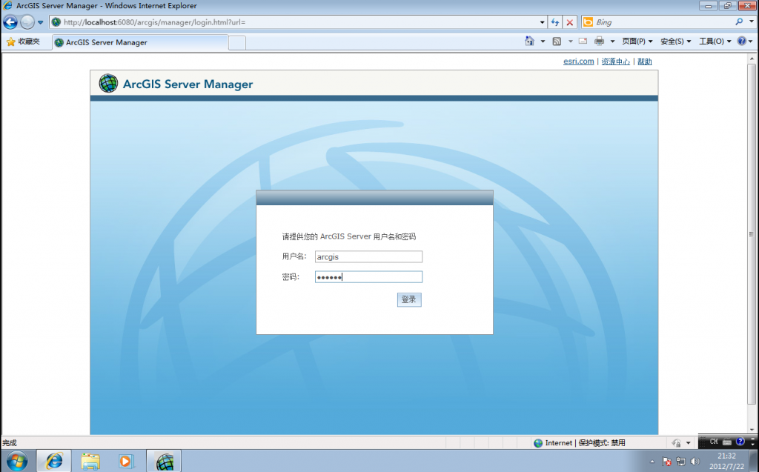

### 现在我们已经成功安装了ArcGIS 10.1 for Server

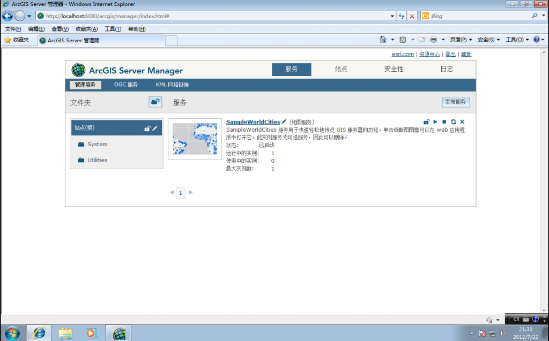

以上内容来自: <http://blog.csdn.net/arcgisserver_book/article/details/7774021>

1. 使用ArcGIS Server发布地图服务

首先制作地图文档，为了方便之后切图，并设置切图比例尺，可预先在地图文档中建立个比例尺下的图层组

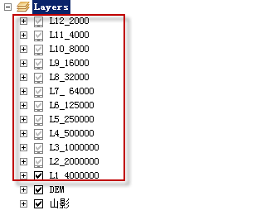

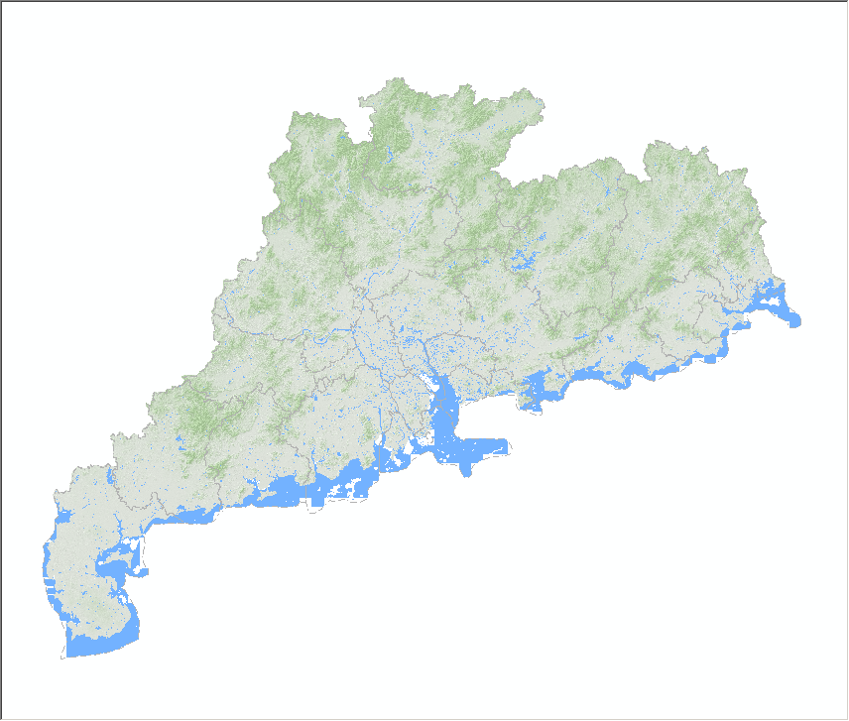

之后右键该地图文档选择共享为服务

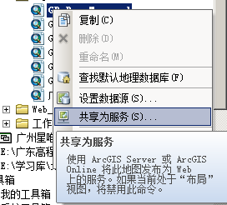

选择发布服务

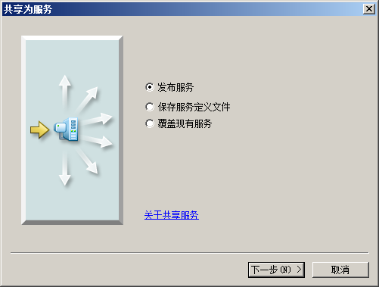

点击下一步，设置服务名称

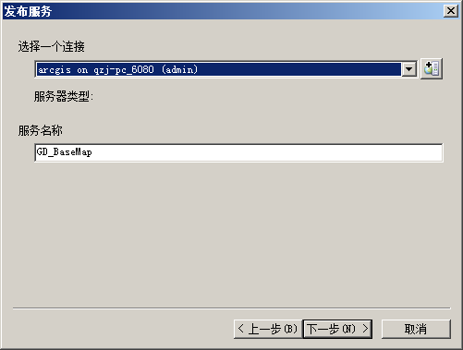

点击下一步，设置该服务是否位于根节点下或者也可以新建文件夹。

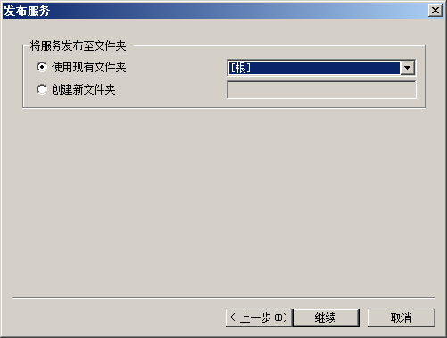

之后点击继续，在项目描述一栏中设置摘要和标签。之后点击分析，没有错误即可点击发布。

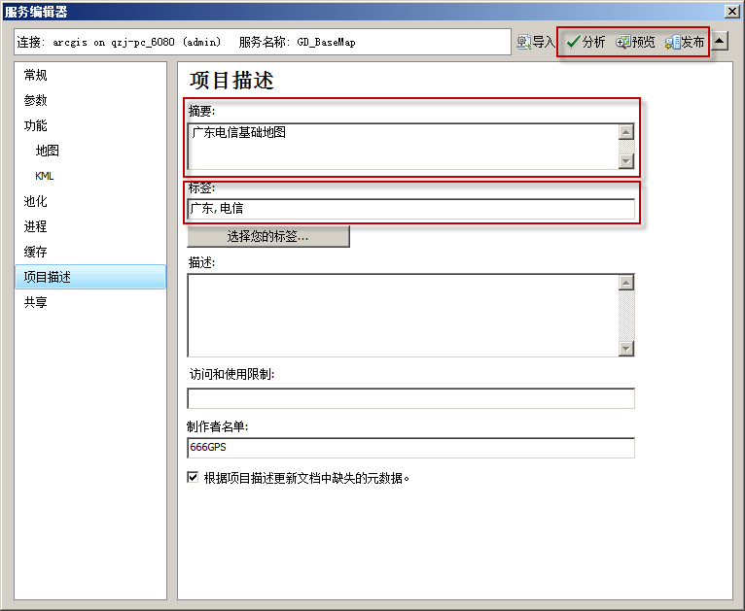

发布成功后即可通过服务的URL来访问。

四、发布要素服务

由于光缆图层需要支持在线编辑，因此需要启用要素的编辑功能，而要使得服务支持在线编辑功能就需要要求被编辑的要素来自ArcSDE.同时在发布服务的时候启用FeatureAccess.

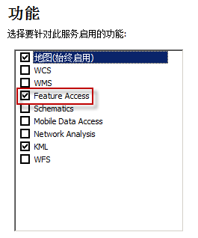

在ArcGIS 10.1之前的版本中需要安装ArcSD E，但是在10.1及之后的版本中支持数据库直连，因此不需要安装ArcSDE。

说明：ArcSDE是一个中间件用于连接数据库中的地理数据库，10.0版本及以前需要借助这个中间件才能连接，而在10.1后，可以通过直连的方式连接数据库中的地理数据库.

下面掩饰如何在ArcMap中直连地理数据库

首先我们需要借助ArcMap ToolBox中的工具来在数据库中(SQL)新建地理数据库。

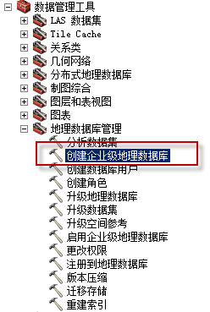

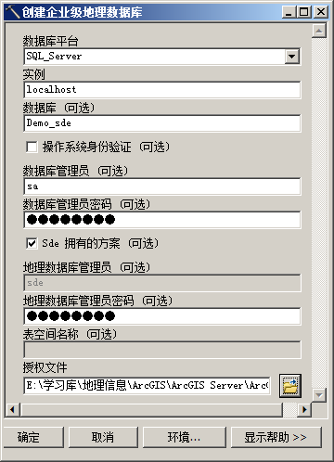

之后点击确定，即可在数据库中新建一个名为Demo_sde的数据库。

接下来我们在ArcMap中连接这个数据

在ArcMap目录窗口中展开数据库连接

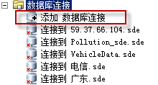

双击添加数据库连接，如下所示，

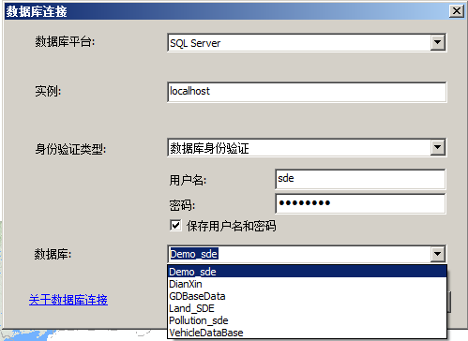

选择数据库平台并输入实例以及身份认证，之后可在数据库中选择Demo_sde，也就是我们刚才新建的地理数据库。点击确定之后即可连接到该数据库。

下图是连接到本机广东地理数据的情况，可以发现连接之后我们可以参考该地理数据库中所有的地理要素，而要素编辑所使用的要素则必须来自于这些地理数据库。

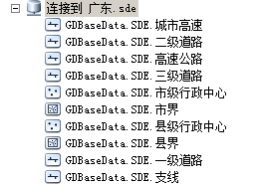

五、ArcGIS for Server 10.1切图

之前发了地图服务，但是如果不进行切片而是用动态切片的话胡大大降低地图的性能和访问速度。因此如果服务作为公众地图使用的话，则最好进行切片。

首先右键地图服务

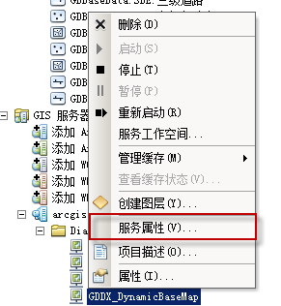

选择服务属性

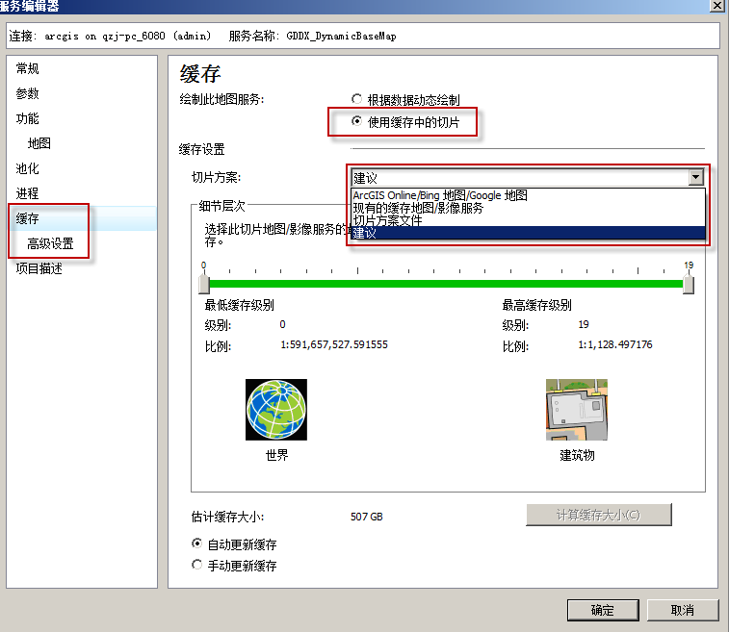

点击缓存，并勾选“使用缓存中的切片”，在切片方案中我们可以选择建议，这时会提醒切多级。

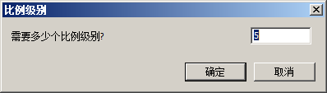

输入想要的级数，然后点击确定，此外点击高级设置可手动设置切片情况。

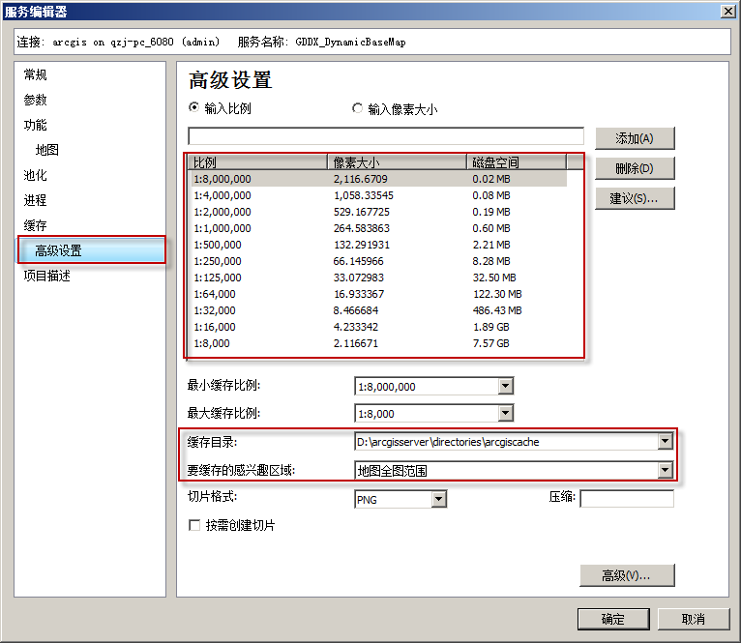

注意切片等级最大不超过1：125.同时点击池化，配置切片的实例数，一般式CPU数量+1

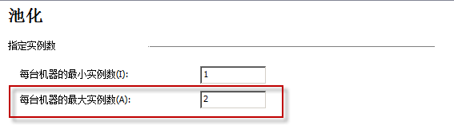

之后可开始进行切片。

六、关于切片的文件在ArcGIS Server中的部署

通常情况下，我们的切片需要部署到其他的机器上，但是我们又不想提供原始的数据或者没有原始数据进行再次切片，而且再次切片也比较耗时，这时我们可以将已有的切片部署到其他的机器上，但是怎么将我们之前的切片部署到其他的机器上呢？

首先我们在ArcGIS Server的缓存目录下放置我们的切片文件，如下图所示：

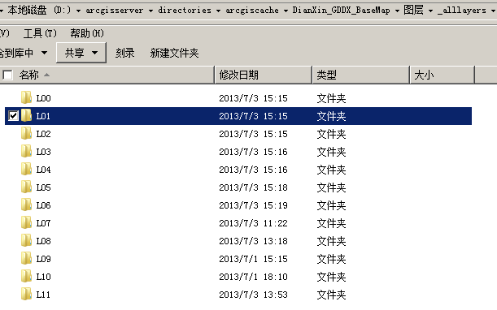

目录结构是：<ArcGIS Server缓存目录>/<GIS服务路径>/图层/_alllayers/<各级切片>，比如上述的目录是：

D:\arcgisserver\directories\arcgiscache\DianXin_GDDX_BaseMap\图层\_alllayers

(GIS服务路径是相对于根目录下的路径，当服务位于根目录下的文件夹时，其格式是：文件夹名称_GIS服务名称，但是并非所有的下划线就代表一层目录，即上述的：DianXin_GDDX_BaseMap，可以理解为：根目录文件夹：DianXin下的名为GDDX_BaseMap的GIS服务)

注意：默认情况下生成的切片目录结构和上述是一致的，不过当服务位于

但是笔者在实际的部署过程中发现，默认生成的切片目录，“图层”为“Layers”，即：<ArcGIS Server缓存目录>/<GIS服务名称>/Layers/_alllayers/<各级切片>,而部署时需要将“Layers”改成“图层”，否则会导致部署失败，目前原因还不清楚。

在切片放置好之后，我们将切片方案文件：conf.xml拷贝出来，放置在其他可以访问的地方（默认ArcGIS Server目录下的切片方案在创建服务定义问件时无法访问，所以需要先拷贝出来），接着我们制作MXD文档，右键图层-添加数据将，文档的数据源设置为我们上面放置在缓存目录下的切片。

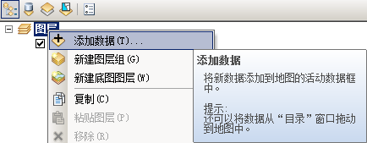

添加数据源，浏览至ArcGIS Server缓存目录下的切片

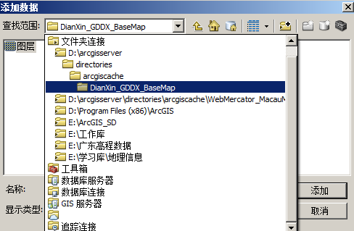

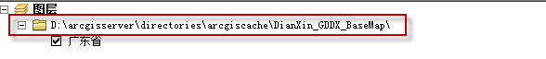

如果没有出错的话，这时我们应该可以在ArcMap中看到地图了。

然后修改图层的名称：

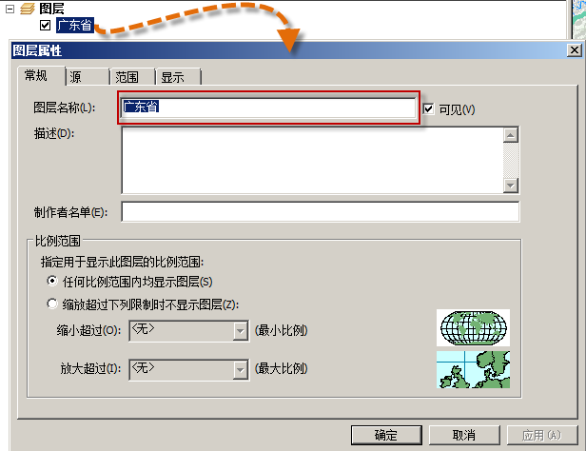

接下来设置ArcMap的过渡路径：

点击ArcMap自定义-ArcMap选项

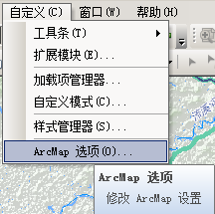

然后点击共享选项卡，修改其中的过渡路径，例如这里我们设置为：

E:\ArcGIS_SD.

过渡路径用来保存服务定义文件(.sd)，后面将会讲到。

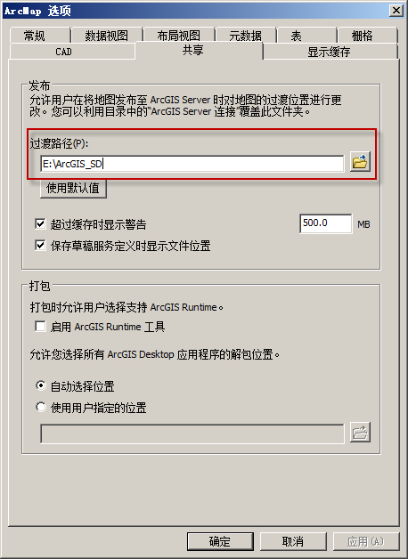

之后保存MXD文档。为了便于在其它机器部署可以将Mxd文档也存在过渡路径下。

接下来便是发布了，但是我们并不是直接发布，首先我们需要保存为sd文件，具体操作如下：

右键刚才保存的MXD文档，选择共享为服务，

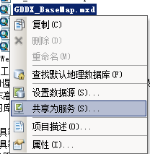

并选择保存服务定义文件。

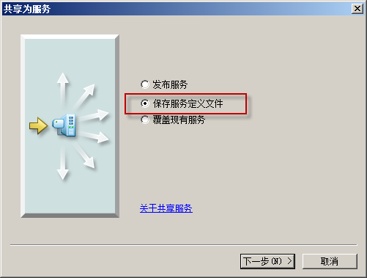

点击下一步，并选择无可用连接，服务名称默认问MXD文档名称。

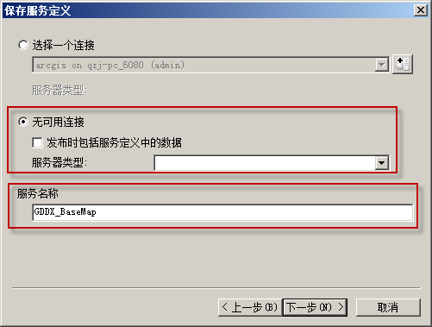

然后点击下一步，设置保存服务定位文件的路径,默认为：

过渡路径\服务定义文件

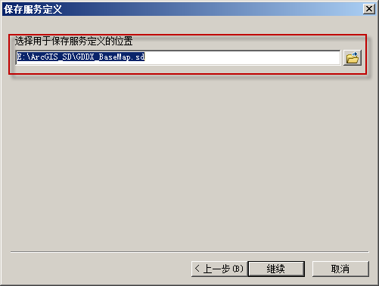

点击继续，配置服务的缓存，点击缓存，勾选右边的“使用缓存中的切片”，在切片方案中选择之前拷贝出的切片方案文件：conf.xml

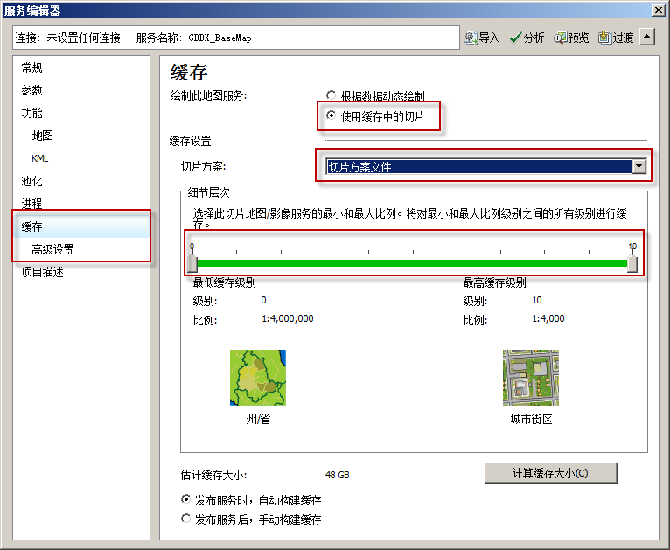

点击高级设置可以看到缓存设置的详细信息

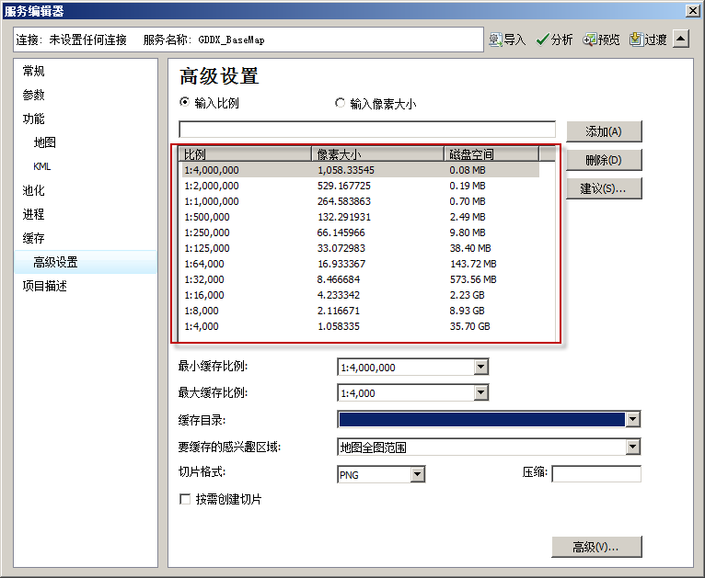

之后点击过渡。

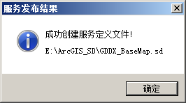

成功之后会生成一个.sd文件。

接着打开ArcGIS Server Manager

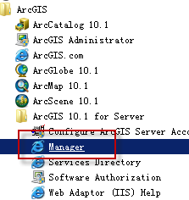

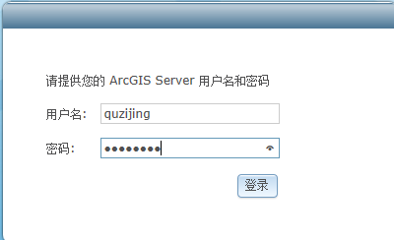

输入用户名和密码，登录ArcGIS Manager.并点击右上角的发布服务。

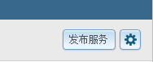

选择之前创建的服务定义文件.sd。

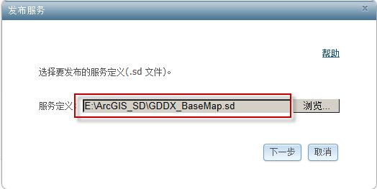

点击下一步,设置服务名称和文件夹

注意：默认的服务名称和创建.sd文件时一致。

需要注意的是文件夹的设置。这里因为在ArcGIS根目录下的缓存目录为：

..\DianXin_GDDX_BaseMap\图层\_alllayers\..

这里DianXin是一个文件夹，GDDX_BaseMap是服务名称，即名为GDDX_BaseMap的GIS服务位于ArcGIS Server缓存目录下名为DianXin的文件夹下。

当然这里也可以将DianXin_GDDX_BaseMap看作是一个GIS服务名称，这样这个服务就是位于ArcGIS Server的根目录下，而不是根目录下的DianXin文件夹中。

所以设置如下所示：

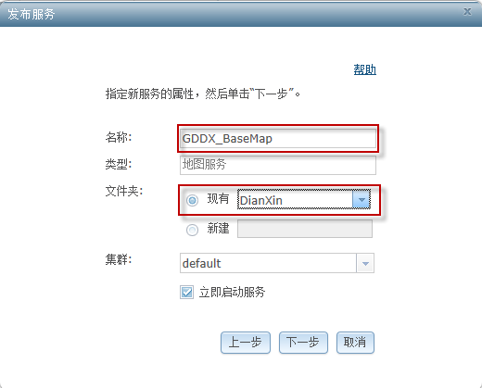

点击下一步，进入服务配置页面，这里选择默认即可。点击发布。

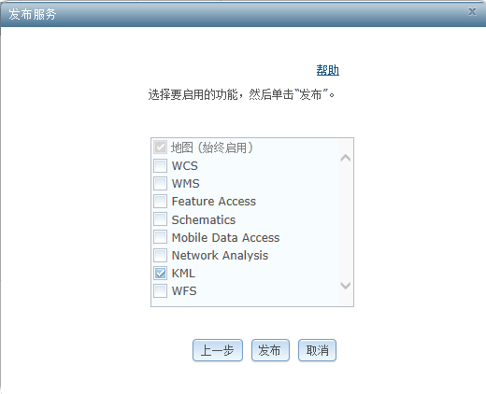

服务发布后，可在rest页面查看服务的具体信息。

